НАЦІОНАЛЬНИЙ ТЕХНІЧНИЙ УНІВЕРСИТЕТ УКРАЇНИ
«Київський політехнічний інститут імені Ігоря Сікорського»
Факультет інформатики та обчислювальної техніки

Звіти до комп’ютерних практикумів з кредитного модуля “Технологія Блокчейн”

Прийняв Виконав
доцент кафедри Студент групи ІТ-02
Яланецький В. А. Макаров І.С.

Київ – 2022

Комп‘ютерний практикум No 4
Мета:
Організація консенсусу в прототипі блокчейну
ВИКОНАННЯ
https://github.com/kinfi4/Kin-Blockchain
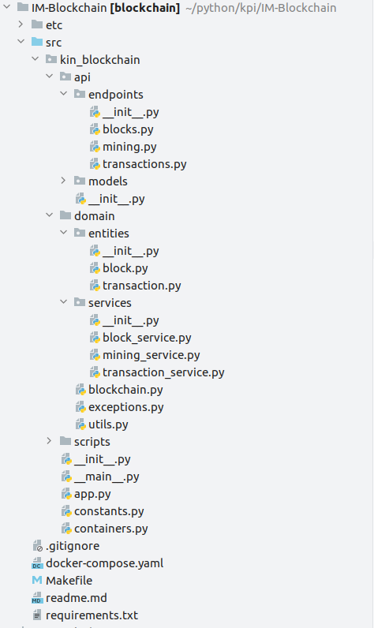
Почну з того, що наведу скріншот структури проекту, що вийшов в мене в кінці кінців:
Тут одразу такой допишу дисклеймер: у вас в завданні написано, що всі методи та класи повинні починатись з ПІБ студента, що максимально дивно, в мене стоїть на PyCharm плагін, що показує ім’я того, хто написав кожен клас та метод (плагін бере цю інфу з git), так я думаю буде і комфортно читати, і у вас буде доказ, що код написаний мною.

Ендпоінт призначенний для регестрації нових вузлів

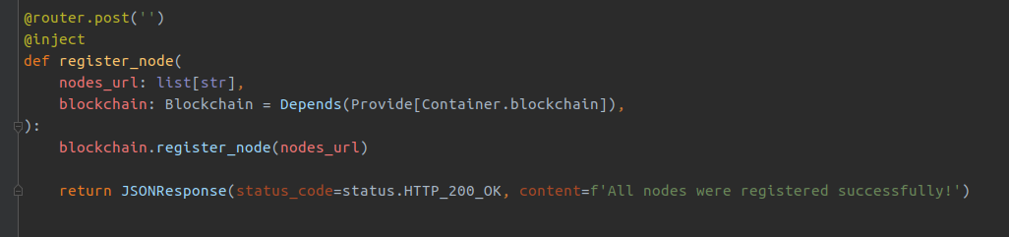
Ендпоінт для резолву конфліктів
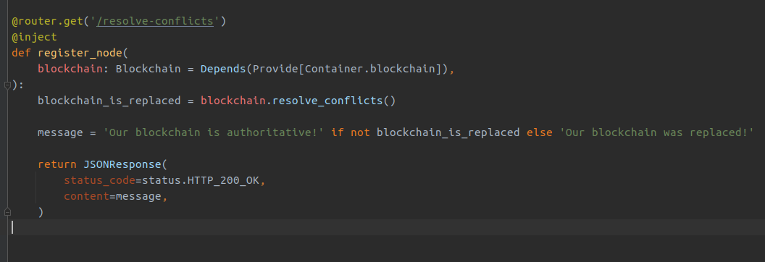
Та відповідний код в самому сервісі блокчейну

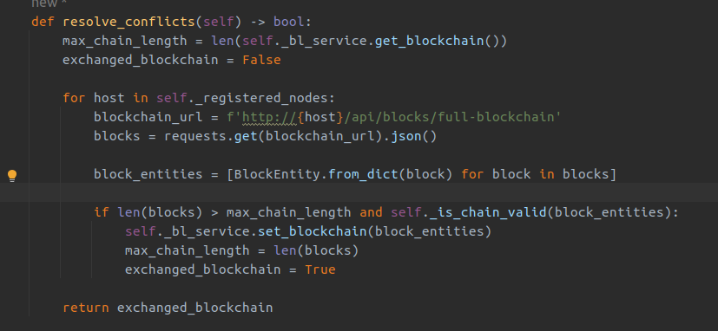
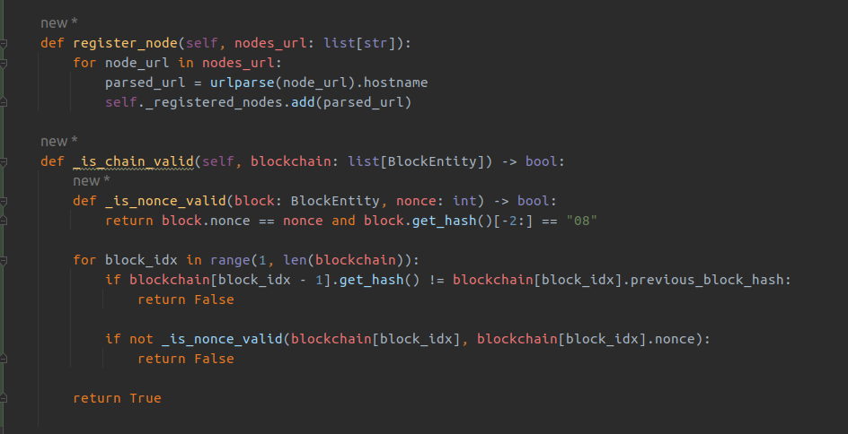

Давайте потикаємо апішку тепер. Запустимо дві ноди нашого блокчейну в докері, та зарейеструємо їх один у одного.

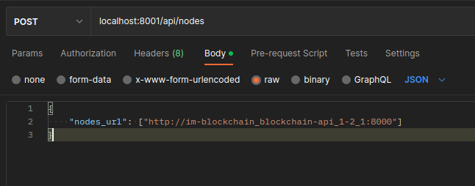
Тепер змайнемо два блоки у ноді, що на порті 8001 та один, що на порті 8000, таким чином ось наші блокчейни

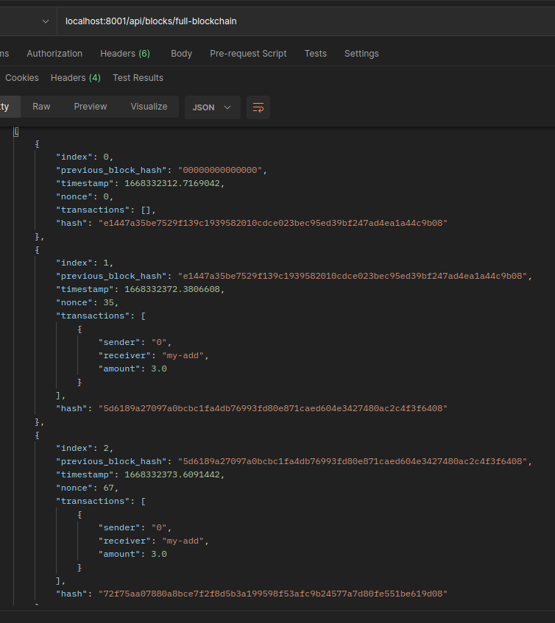
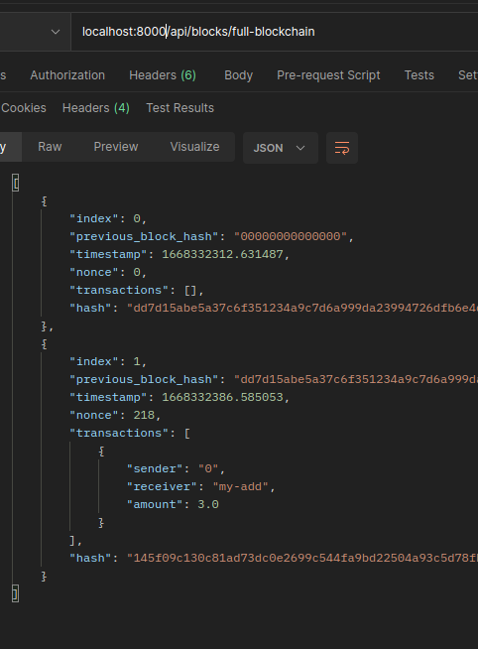

Як видно на 8001 порті блокчейн більше, давайте тепер спробуємо зарезолвети блокчени на обох нодах

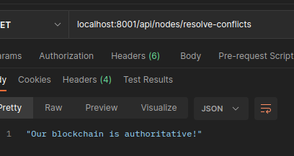

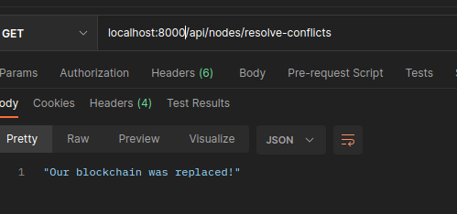

Давайте тепер подивимось на наш блокчейн на 8000 порті.
Як видно тепер він став довше, а саме замінився тим, що був у нас на 8001

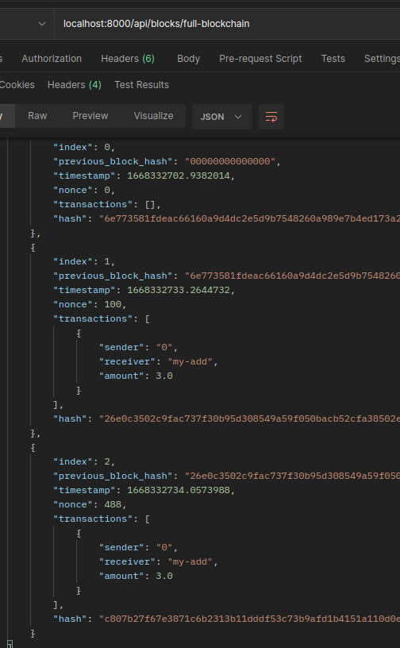

ВИСНОВОК
В даній роботі, ми додали алгоритм консенсусу до нашого блокчейну.

